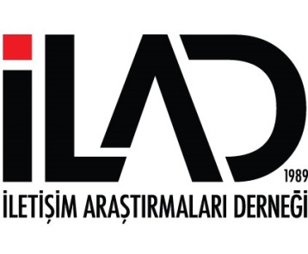

2023-2024 DÖNEMİ İLETİŞİM LİSANS PROGRAMLARI
DEĞERLENDİRME AKREDİTASYON BAŞVURU FORMU

- Başvuruyu yapan kuruma ilişkin bilgiler
- Programı yürüten üniversite
- Programı yürüten fakülte
- Programı yürüten bölüm
- Başvuruyu yapan fakülte dekanının
a. Adı ve Soyadı
b. Ünvanı
c. Telefonu
d. E-posta adresi

DEKANIN İMZASI:

- Değerlendirilmesi istenen iletişim lisans programına ilişkin bilgiler
    - Programın adı
    - Program mezunlarına verilen diploma üzerindeki tanımlama (ünvan)
- Programa ilk kez öğrenci kabul edilen yıl
- Programın ilk kez mezun verdiği yıl
- Aynı adı taşıyan ikinci öğretim programı (var veya yok yazınız)
- İkinci öğretim programı varsa, mezun verdi mi? (evet veya hayır yazınız)

(*) Mezun vermiş olan ikinci öğretim programlarının, genel değerlendirme için başvuran program ile ayrıca başvurması gerekmektedir.

NOT: Bu formu en geç 01 Mart 2023 gününe kadar İLAD e-posta adresine gönderiniz Başvurular, e-posta tarih sırasına göre öncelik alacaktır.

E-posta adresimiz: ilad@ilad.org.tr
Posta adresimiz: Eğitim Mah. Fahrettin Kerim Gökay Cad. No: 71
Ortaklar İş Merkezi, D: 56 Kadıköy, İstanbul

